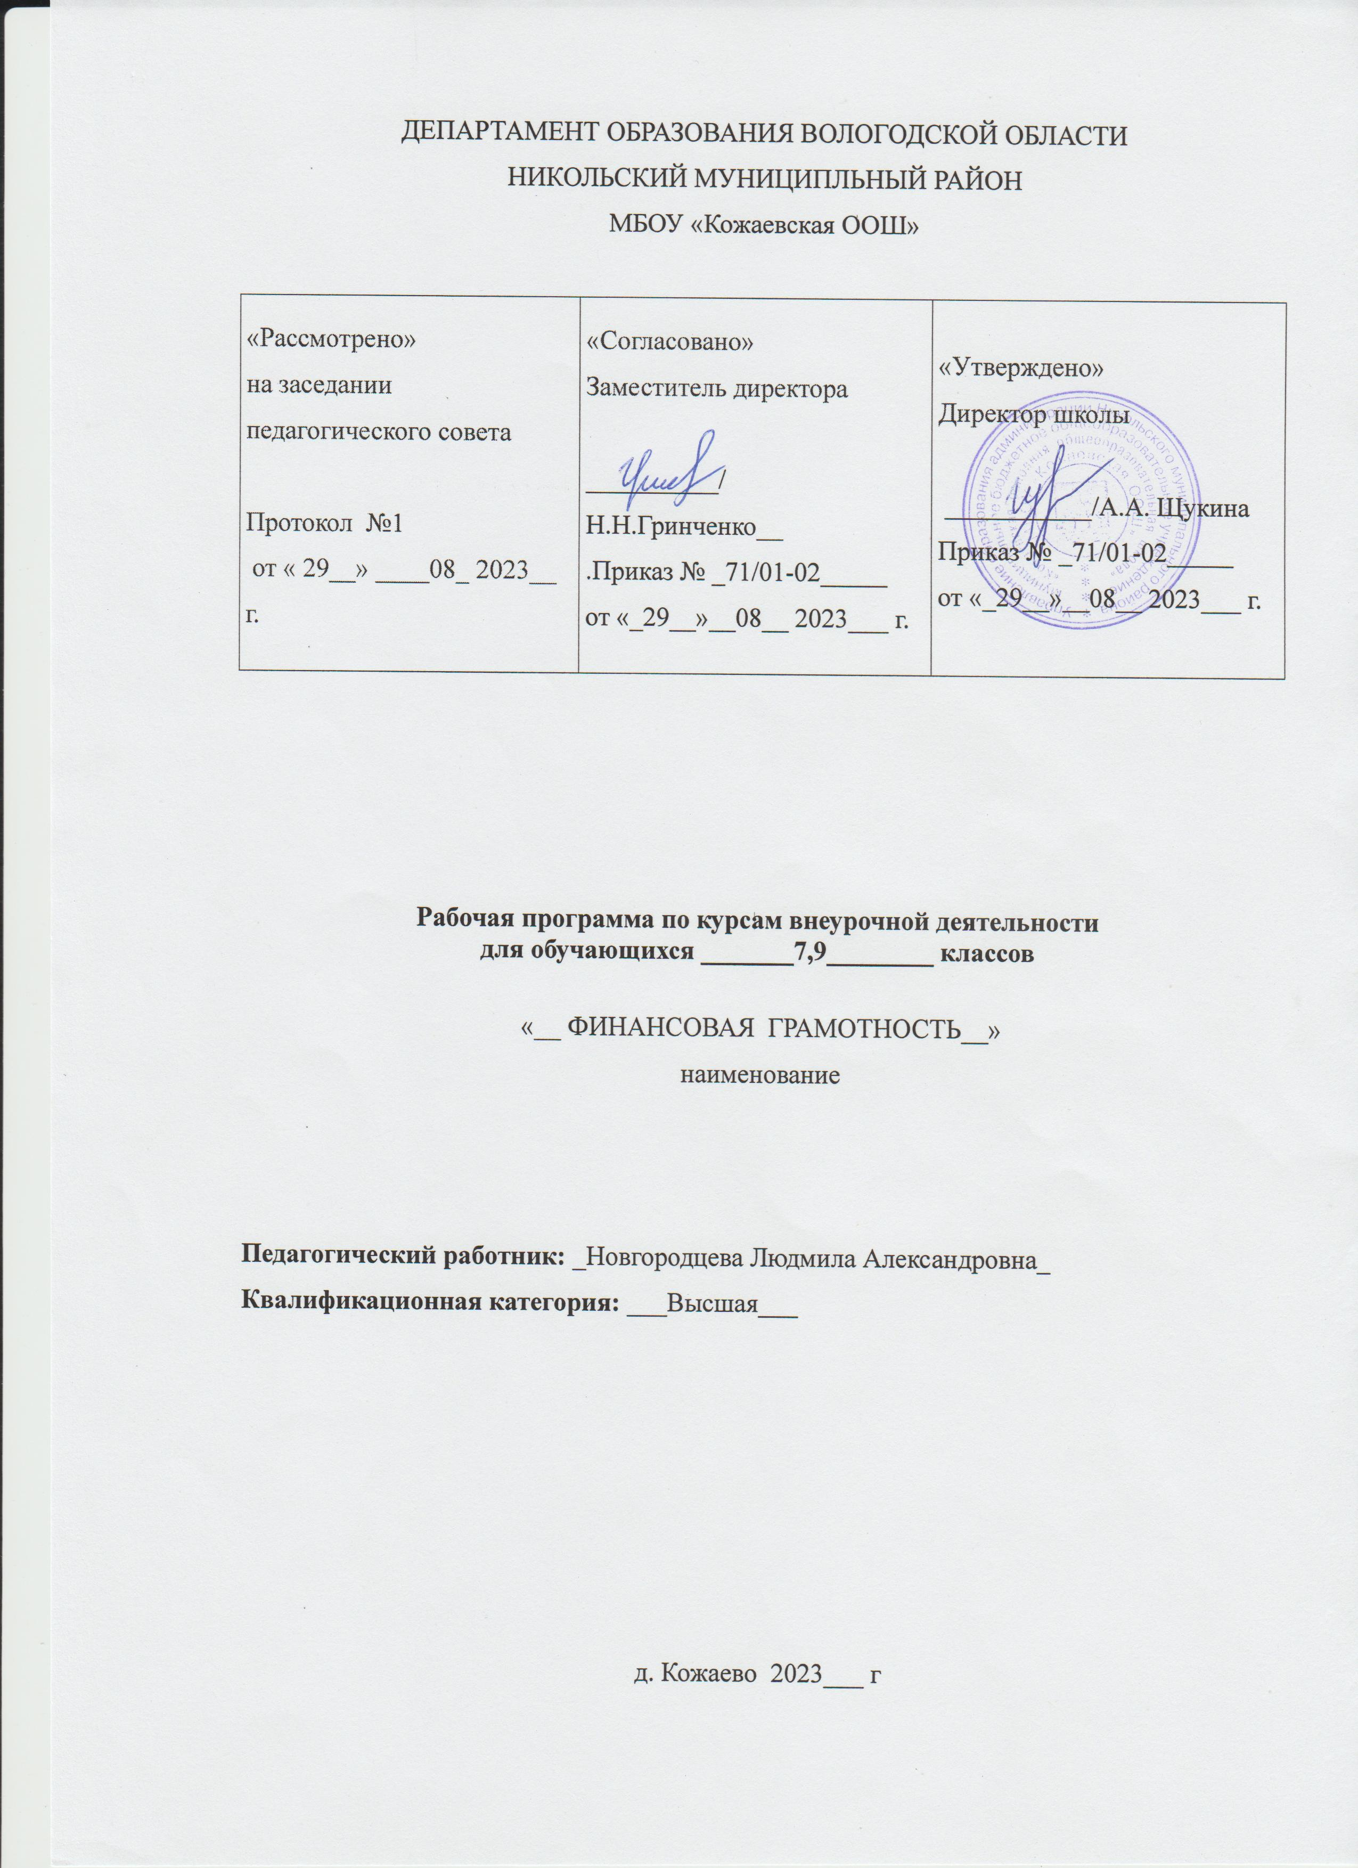

Рабочая программа
курса внеурочной деятельности «Финансовая грамотность»
(основное общее образование)
Курс «Финансовая грамотность» для 7 и 9 классов разработан с учётом возрастных особенностей обучающихся, ведь 13—16-летние
подростки обретают частичную гражданскую дееспособность. С правовой точки зрения они вправе работать и распоряжаться своим заработком, стипендией и иными доходами, имеют возможность осуществлять право авторства произведений своей интеллектуальной деятельности, а также совершать мелкие бытовые сделки. В связи с этим нужно научить подростков ориентироваться в мире финансов, развивать умения, необходимые для экономически грамотного по-ведения.
Учащиеся 7—9 классов способны расширять свой кругозор в финансовых вопросах благодаря развитию общеинтеллектуальных способностей, формируемых школой. Также в данном возрасте происходит личностное самоопределение подростков, они переходят во взрослу жизнь, осваивая новую для себя роль взрослого человека. Поэтому в ходе обучения важно опираться на личные потребности учащегося, формироват не только умение действовать в сфере финансов, но и подключать внутренние механизмы самоопределения школьника. Нужно помочь подростку преодолеть страх перед взрослой жизнью и показать, что существуют алгоритмы действия в тех или иных ситуациях финансового характера. Основным умением, формируемым у учащихся, является способност оценивать финансовую ситуацию, выбирать наиболее подходящий вариант решения материальных проблем семьи.
В данном курсе вопросы бюджетирования рассматриваются наиболее сложном уровне, чем в предыдущих классах, исследуются во- просы долгосрочного планирования бюджета семьи, особое внимание уделяется планированию личного бюджета.
Значительное внимание в курсе уделяется формированию компетенций поиска, подбора, анализа и интерпретации финансовой
информации из различных источников, представленных как на электронных, так и на твёрдых носителях.
Большая часть времени отводится практической деятельности
для получения опыта действий в различных областях финансовых отношений (более расширенных по сравнению с предыдущими
классами).
В 2023 -2024 учебном году программа курса реализуется во внеурочной деятельности с обучающимися 7 и 9 классов общеобразовательных организаций в объеме 7 класс -17 ч, 9 класс -17 ч
Нормативно – правовые акты
- Федеральный закон от 29.12.2012 № 273-ФЗ «Об образовании в
Российской Федерации» (с последующими изменениями);
- Приказ Министерства просвещения Российской Федерации от 31.05.2021 № 286 «Об утверждении федерального государственногообразовательного стандарта начального общего образования»;
- Приказ Министерства просвещения Российской Федерации от 31.05.2021 № 287 «Об утверждении федерального государственного образовательного стандарта основного общего образования»;
- Приказ Министерства просвещения Российской Федерации от
22.03.2021 № 115 «Об утверждении Порядка организации и осуществления
образовательной деятельности по основным общеобразовательным программам- образовательным программам начального общего, основного общего и среднего общего образования»;
-Приказ Минпросвещения РФ от 16.11.2022 № 993 «Об утверждении
федеральной образовательной программы основного общего образования»;
- Постановление Главного государственного санитарного врача РФ от
28.09.2020 N 28 "Об утверждении санитарных правил СП 2.4.3648-20 "Санитарно-эпидемиологические требования к организациям воспитания и обучения, отдыха и оздоровления детей и молодежи" (Зарегистрировано в Минюсте России 18.12.2020N 61573);
- Письмо Минпросвещения РФ от 5 июля 2022 г. n тв-1290/03 «О направлении
методических рекомендаций».

Цель обучения:
- формирование основ финансовой грамотности среди учащихся 7—9 классов посредством освоения базовых финансово-экономических понятий, отражающих важнейшие сферы финансовых отношений, а также умений и компетенций, позволяющих эффективно взаимодействовать с широким кругом финансовых институтов, таких как банки, валютная система, налоговый орган, бизнес, пенсионная система и др.
Планируемые результаты освоения курса

Требования к личностным результатам освоения курса:
• сформированность ответственности за принятие решений в сфере личных финансов;
• готовность пользоваться своими правами в финансовой сфере и исполнять обязанности, возникающие в связи с взаимодействием с различными финансовыми институтами;
• готовность и способность к финансово-экономическому образованию и самообразованию во взрослой жизни;
• мотивированность и направленность на активное и созидательное участие в социально-экономической жизни общества;
• заинтересованность в развитии экономики страны, в благополучии и процветании своей Родины.

Требования к метапредметным результатам освоения курса:
Познавательные:
• умение анализировать экономическую и/или финансовую проблему и определять финансовые и государственные учреждения в которые необходимо обратиться для её решения;
• нахождение различных способов решения финансовых проблем и оценивание последствий этих проблем; •
умение осуществлять краткосрочное и долгосрочное планирование своего финансового поведения;
установление причинно-следственных связей между социальными и финансовыми явлениями и процессами;
умение осуществлять элементарный прогноз в сфере личных и смейных финансов и оценивать последствия своих действий и поступков.
Регулятивные:
умение самостоятельно обнаруживать и формулировать проблему в финансовой сфере, выдвигать версии её решения, определять последовательность своих действий по её решению;
проявление познавательной и творческой инициативы в применении полученных знаний и умений для решения задач в области личных и семейных финансов;
контроль и самоконтроль, оценка, взаимооценка и самооценка выполнения действий по изучению финансовых вопросов на основе выработанных критериев;
самостоятельное планирование действий по изучению финансовых вопросов, в том числе в области распоряжения личными финансами.
Коммуникативные:
умение вступать в коммуникацию со сверстниками и учителем, понимать и продвигать предлагаемые идеи;
формулирование собственного отношения к различным финансовым проблемам (управление личными финансами, семейное бюджетирование, финансовые риски, сотрудничество с финансовыми организациями и т. д.);
умение анализировать и интерпретировать финансовую информацию, полученную из различных источников, различать мнение (точку зрения), доказательство (аргумент), факты.
Требования к предметным результатам освоения курса:
9 класс:
владение понятиями: деньги и денежная масса, покупательная способность денег, человеческий капитал, благосостояние семьи, профицит и дефицит семейного бюджета, банк, инвестиционный фонд, финансовое планирование, форс-мажор, страхование, финансовые риски, бизнес, валюта и валютный рынок, прямые и косвенные налоги, пенсионный фонд и пенсионная система; владение знаниями:
¸о структуре денежной массы;
¸о структуре доходов населения страны и способах её определения;
¸о зависимости уровня благосостояния от структуры источников доходов семьи;
¸о статьях семейного и личного бюджета и способах их корреляции;
¸об основных видах финансовых услуг и продуктов, предназначенных для физических лиц;
¸о возможных нормах сбережения;
¸о способах государственной поддержки в случае возникновения сложных жизненных ситуаций;
¸о видах страхования;
¸о видах финансовых рисков;
¸о способах использования банковских продуктов для решения своих финансовых задач;
¸о способах определения курса валют и мест обмена;
¸о способах уплаты налогов, принципах устройства пенсионной системы России.

Содержание курса

7 -9 класс
Модуль1 Управление денежными срествами семьи
Базовые понятия и знания:
• эмиссия денег, денежная масса, покупательная способность денег, Центральный банк, структура доходов населения, структура доходов семьи, структура личных доходов, человеческий капитал, благосостояние семьи, контроль расходов семьи, семейный бюджет (профицит, дефицит, личный бюджет);
• знание видов эмиссии денег и механизмов её осуществления в современной экономике, способов влияния государства на инфляцию, состава денежной массы, структуры доходов населения России и причин её изменения в конце XX — начале XXI вв.; понимание фак торов, влияющих на размер доходов, получаемых из различных
источников, зависимости уровня благосостояния от структуры источников доходов семьи; знание статей расходов и доходов семейного и личного бюджетов и способов планирования личного и семейного бюджетов.
Модуль 2 Способы повышения семейного благосостояния
Базовые понятия и знания:
• банк, инвестиционный фонд, страховая компания, финансовое планирование;
• знание основных видов финансовых услуг и продуктов для физических лиц,
возможных норм сбережения на различных этапах жизненного цикла.
Модуль 3 Риски в мире денег
Базовые понятия и знания:
• особые жизненные ситуации, социальные пособия, форс-мажор, страхование, виды страхования и страховых продуктов, финансовые риски, виды рисков;
• знание видов особых жизненных ситуаций, способов госуарственной поддержки в случаях природных и техногенных катастроф и других форс-мажорных событий, видов страхования, видов финансовых рисков (инфляция; девальвация; банкротство финансовых компаний, управляющих семейными сбережениями;
финансовое мошенничество), а также представление о способах сокращения финансовых
рисков.
Модуль 4 Семья и финансовые организации. Как сотрудничать без проблем.
:
Базовые понятия и знания:
• банк, коммерческий банк, Центральный банк, бизнес, бизнес-план, источники финансирования, валюта, мировой валютный рынок, курс валюты;
• знание видов операций, осуществляемых банками; понима-ние необходимости наличия у банка лицензии для осуществления банковских операций; знание видов и типов источников финансирования для создания бизнеса, способов защиты от банкротства;
представление о структуре бизнес-плана, об основных финансовых правилах ведения бизнеса; знание типов валют; представление о том, как мировой валютный рынок влияет на валютный рынок России, как определяются курсы валют в экономике России.
Модуль 5 Человек и государство. Как они взаимодействуют
Базовые понятия и знания:
• налоги, прямые и косвенные налоги, пошлины, сборы, пенсия, пенсионная система, пенсионные фонды;
• знание основных видов налогов, взимаемых с физических и юридических лиц (базовые), способов уплаты налогов (лично и предприятием), общих принципов устройства пенсионной системы РФ; а также знание основных способов пенсионных накоплений.

Тематическое планирование курса
7 класс
№  п/п | Наименование темы | Количе-ство часов | Форма проведения занятия | Характеристика учебной деятельности учащихся с учетом рабочей программы воспитания
Модуль 1 | Управление денежными средствами семьи | 4 | Л/П | понимание того, что наличные деньги не единственная форма оплаты товаров и услуг;  • осознание роли денег в экономике страны как важнейшего элемента рыночной экономики;  • осознание влияния образования на последующую профессиональную деятельность и карьеру, а также на личные доходы;  • понимание того, что бесконтрольные траты лишают семью возможности обеспечить устойчивую финансовую стабильность, повысить её благосостояние и могут привести к финансовым трудностям;  • понимание различий между расходными статьями семейного бюджета и их существенных изменений в зависимости от возраста членов семьи и других факторов;  • осознание необходимости планировать доходы и расходы семьи.
Модуль 2 | Способы повышения семейного благосостояния | 3 | П/ЗП | понимание принципа хранения денег на банковском счёте;  • оценивание вариантов использования сбережений и инвестирования на разных стадиях жизненного цикла семьи;  • осознание необходимости аккумулировать сбережения для будущих трат;  • осознание возможных рисков при сбережении и инвестировании.
Модуль 3 | Риски в мире денег | 3 | Л/П | понимание того, что при рождении детей структура расходов семьи существенно изменяется;  • осознание необходимости иметь финансовую подушку беопасности в случае чрезвычайных и кризисных жизненных ситуаций;  • понимание возможности страхования жизни и семейного имущества для управления рисками;  • понимание причин финансовых рисков;  • осознание необходимости быть осторожным в финансовой сфере, проверять поступающую информацию из различных источников (из рекламы, от граждан, из учреждений).
Модуль 4 | Семья и финансовые организации: как сотрудничать без проблем | 4 | П/Л | понимание основных принципов устройства банковской системы;  • понимание того, что вступление в отношения с банком должно осуществляться не спонтанно, под воздействием рекламы, а возникать в силу необходимости со знанием способов взаимодействия;  • осознание ответственности и рискованности занятия бизнесом и трудностей, с которыми приходится сталкиваться при выборе такого рода карьеры;  • понимание того, что для начала бизнес-деятельности необходимо получить специальное образованиепонимание причин изменения и колебания курсов валют, а также при каких условиях семья может выиграть от размещения се-  мейных сбережений в валюте.
Модуль 5 | Человек и государство: как они взаимодействуют | 3 | Л/П/С | •редставление об ответственности налогоплательщика;  • понимание неотвратимости наказания (штрафов) за неуплату налогов и осознание негативного влияния штрафов на семейный бюджет; • понимание того, что при планировании будущей пенсии необходимо не только полагаться на государственную пенсионную систему, но и создавать свои варианты по программам накопления средств в банках и негосударственных пенсионных фондах
 | Итого | 17
9 класс
№ |  | Наименование темы | Количе-ство часов | Форма проведения занятия | Характеристика учебной деятельности учащихся с учетом рабочей программы воспитания
Модуль 1 |  | Управление денежными средствами семьи | 4 | Л/П | понимание того, что наличные деньги не единственная форма оплаты товаров и услуг;  • осознание роли денег в экономике страны как важнейшего элемента рыночной экономики;  • осознание влияния образования на последующую профессиональную деятельность и карьеру, а также на личные доходы;  • понимание того, что бесконтрольные траты лишают семью возможности обеспечить устойчивую финансовую стабильность, повысить её благосостояние и могут привести к финансовым трудностям;  • понимание различий между расходными статьями семейного бюджета и их существенных изменений в зависимости от возраста членов семьи и других факторов;  • осознание необходимости планировать доходы и расходы семьи.
Модуль 2 |  | Способы повышения семейного благосостояния | 3 | П/ЗП | понимание принципа хранения денег на банковском счёте;  • оценивание вариантов использования сбережений и инвестирования на разных стадиях жизненного цикла семьи;  • осознание необходимости аккумулировать сбережения для будущих трат;  • осознание возможных рисков при сбережении и инвестировании.
Модуль 3 |  | Риски в мире денег | 3 | Л/П | понимание того, что при рождении детей структура расходов семьи существенно изменяется;  • осознание необходимости иметь финансовую подушку беопасности в случае чрезвычайных и кризисных жизненных ситуаций;  • понимание возможности страхования жизни и семейного имущества для управления рисками;  • понимание причин финансовых рисков;  • осознание необходимости быть осторожным в финансовой сфере, проверять поступающую информацию из различных источников (из рекламы, от граждан, из учреждений).
Модуль 4 |  | Семья и финансовые организации: как сотрудничать без проблем | 4 | П/Л | понимание основных принципов устройства банковской системы;  • понимание того, что вступление в отношения с банком должно осуществляться не спонтанно, под воздействием рекламы, а возникать в силу необходимости со знанием способов взаимодействия;  • осознание ответственности и рискованности занятия бизнесом и трудностей, с которыми приходится сталкиваться при выборе такого рода карьеры;  • понимание того, что для начала бизнес-деятельности необходимо получить специальное образованиепонимание причин изменения и колебания курсов валют, а также при каких условиях семья может выиграть от размещения се-  мейных сбережений в валюте.
Модуль 5 |  | Человек и государство: как они взаимодействуют | 3 | Л/П/С | •редставление об ответственности налогоплательщика;  • понимание неотвратимости наказания (штрафов) за неуплату налогов и осознание негативного влияния штрафов на семейный бюджет; • понимание того, что при планировании будущей пенсии необходимо не только полагаться на государственную пенсионную систему, но и создавать свои варианты по программам накопления средств в банках и негосударственных пенсионных фондах
 | Итого |  | 17
1 Используется система обозначений типов занятий: Л — лекция-беседа; П — практикум; ЗП — занятие — презентация учебных достижений; КЗ — контроль знании, С — самооценка (рефлексия).

Электронные (цифровые) образовательные ресурсы

Российская электронная школа https://resh.edu.ru/
Библиотека цифрового образовательного контента (ЦОК) https://urok.apkpro.ru/
Официальный портал Правительства Вологодской области.: https://vologda-oblast.ru/o_regione/
1. http://ecsocman.hse.ru – Федеральный образовательный
портал «Экономика. Социология. Менеджмент».
2. https://www.hse.ru/stat.html – Статистический портал Выс-
шей школы экономики.
3. https://www.moex.com – Московская биржа.
4. https://www.ramu.ru – портал «Российская ассоциация мар-
кетинговых услуг».
5. https://www.rbc.ru – информационное агентство «РосБиз-
несКонсалтинг».
6. http://tpprf.ru – Торгово-промышленная палата РФ.
7. www.7budget.ru – сайт журнала «Семейный бюджет».
8. www.cbr.ru – Центральный банк Российской Федерации.
9. www.cefir.ru – сайт Центра экономических и финансовых ис-
следований и разработок (ЦЭФИР).
10. www.cfin.ru – сайт «Корпоративный менеджмент».
11. www.economicus.ru – Справочный портал по экономике.
12. www.economy.gov.ru/minec/ma – сайт Министерства эко-
номического развития РФ.
13. www.ereport.ru — сайт «Мировая экономика».
14. www.fas.gov.ru – сайт Федеральной антимонопольной
службы России.
15. www.gks.ru – сайт Федеральной службы государственной
29
статистики.
16. www.government.ru – сайт Правительства РФ.
17. www.iloveeconomics.ru – сайт «Экономика для школьника».
18. www.imf.org – сайт Международного валютного фонда.
19. www.minfin.ru – сайт Министерства финансов РФ.
20. www.minpromtorg.gov.ru – сайт Министерства промышлен-
ности и торговли РФ.

Учебно-методическое и материально-техническое обеспечение программы:*

1. Лавренова Е.Б., Рязанова О.И., Липсиц И.В. Финансовая грамотность: учебная программа. 8–9 кл. общеобр. орг. М.: ВИТА- ПРЕСС, 2014.
2. Липсиц И.В., Лавренова Е.Б., Рязанова О.И. Финансовая гра мотность: контрольные измерительные материалы. 8–9 кл. общеобр. орг. М.: ВИТА-ПРЕСС, 2014.
3. Липсиц И.В., Лавренова Е.Б., Рязанова О.И. Финансовая грамотность: материалы для родителей. 8–9 кл. общеобр. орг. М.: ВИТА-ПРЕСС, 2014.
4. Липсиц И.В., Лавренова Е.Б., Рязанова О.И. Финансовая грамотность: методические рекомендации для учителя. 8–9 кл. общеобр. орг. М.: ВИТА-ПРЕСС, 2014.
5. Липсиц И.В., Рязанова О.И. Финансовая грамотность: материалы для учащихся. 8–9 кл. общеобр. орг. М.: ВИТА-ПРЕСС, 2014.

1. Липсиц И.В. Экономика: история и современная организация хозяйственной деятельности. М.: ВИТА-ПРЕСС, 2014.
2. Экономика. Основы потребительских знаний: учебник для 9 кл. / под ред. Е. Кузнецовой, Д. Сорк. М.: ВИТА-ПРЕСС, 2010.
3. Экономика (Моя роль в обществе): учебное пособие для 8 кл. / под ред. И.А. Сасовой. М.: ВИТА-ПРЕСС, 2010.

